学院鹤龄楼文化布置方案

为进一步推进校园文化建设，不断丰富文明校园创建内涵，根据学院十四五发展规划目标和总体要求，拟对学院鹤龄楼各楼层的墙面文化进行补充，布置方案如下：

区域 | 布置方案
八层 | 1.八层中间大厅左侧墙面：以时间轴的形式制作学院发展轨迹图，图文并茂展示学院从创立到目前重要时间节点的重大事件或办学成果。（尺寸： 材质： ）  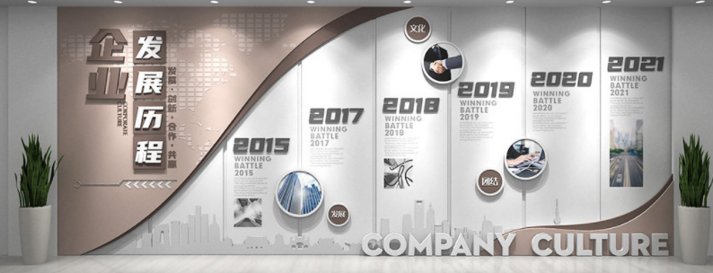  2.电梯口往807-815方向的墙面，学生优秀书法字画作品展示（需裱框）。（尺寸： 材质： 数量： ）  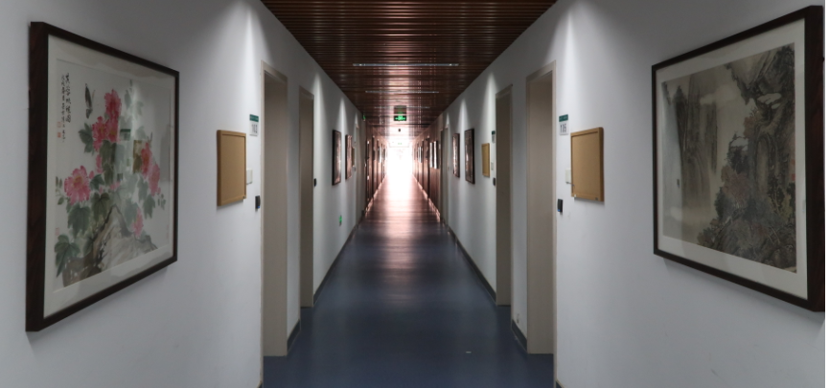
七层 | 1.人事处办公室走廊墙面：师德师风主题墙，“四爱”阐述，展示每年优秀教职工和最美教师，透明亚克力框可替换。  （尺寸： 材质： PVC+亚克力框 ）  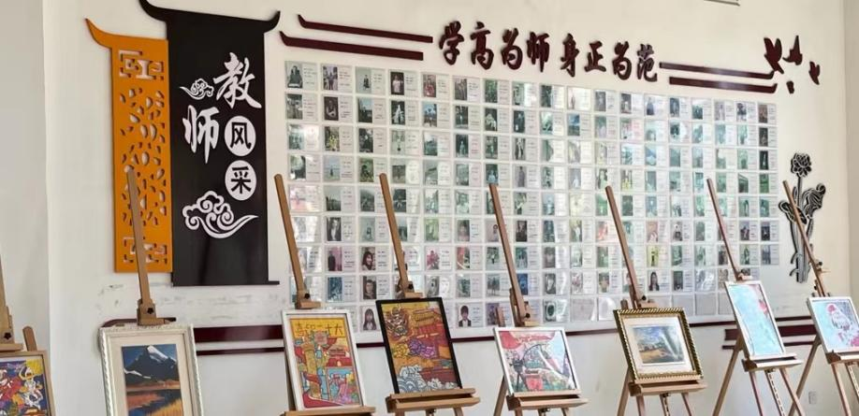  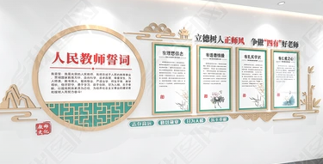  2.财务部办公室走廊墙面：制度展示墙，展示三年的学费收费标准、学分制度（参考学工走廊）。（尺寸： 材质：亚克力框，可替换 ）  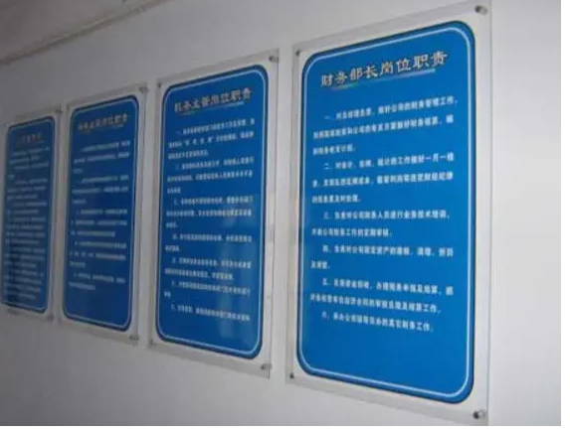  3.马克思主义学院门口党建思政展示板，由马院提交方案，目前已在设计。  4.招生办办公室走廊墙面，小幅学生优秀书法字画作品展示（需裱框）。（尺寸： 材质： 数量： ）  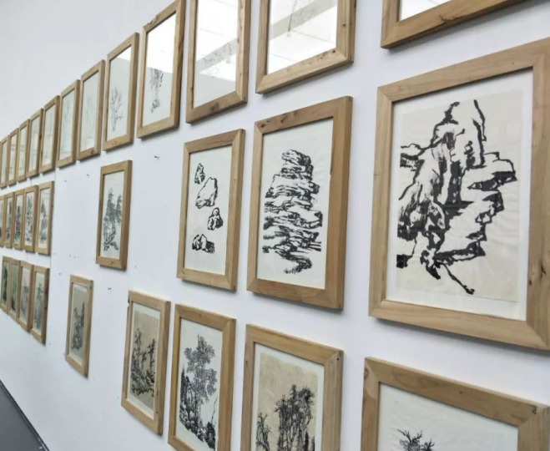
六层 | 系部办公室暂无补充内容
五层 | 系部办公室暂无补充内容
四层 | 1.钢琴实训室门口增加一面音乐文化墙。（尺寸： 材质： PVC ）  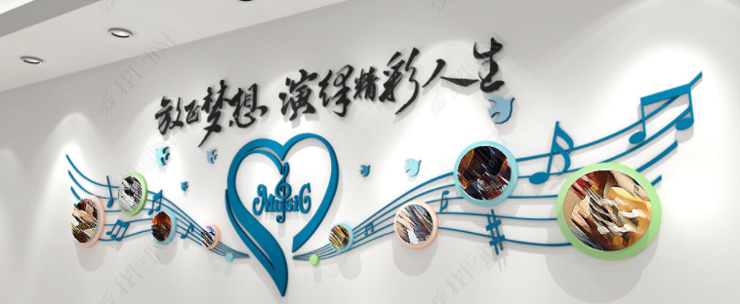
三层 | 1.301新媒体中心，矩阵展示墙。（尺寸： 材质： PVC ）  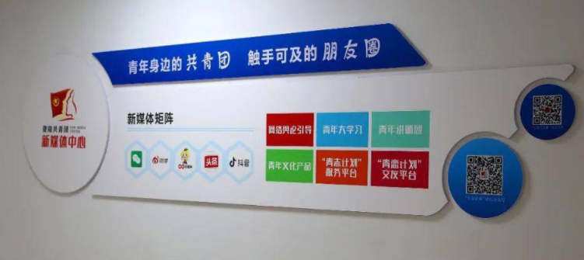  2.307-308学生社团活动室和团委活动室，增设团学活动展示墙两面。  （1）参考征兵宣传海报的材质和尺寸。（尺寸：1米*2米， 材质：冷板含框架）  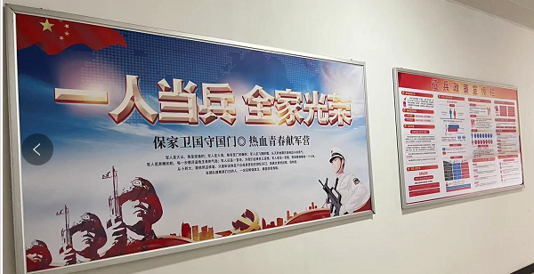  （2）参考心理活动室303走廊展示墙，制作透明亚克力框可替换。（尺寸：1米*2米， 材质：PVC+亚克力，照片从侧面放置）  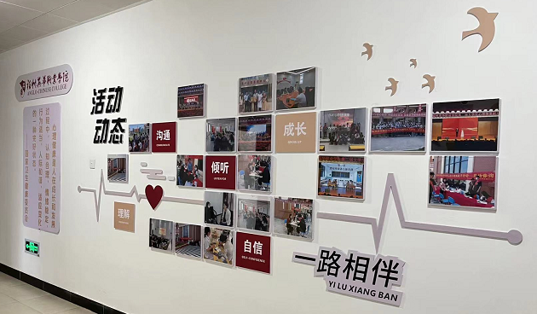
二层 | 1.后勤保卫的办公室门口墙面节的活动主题墙，展示学院有关防疫工作、安全教育、消防、节能环保、学习培训等相关活动内容，制作透明亚克力框可替换；嵌入后勤保卫的工作理念“务实、认真、高效”标语文字。  （尺寸：1米*2米， 材质：PVC+亚克力，照片从侧面放置）  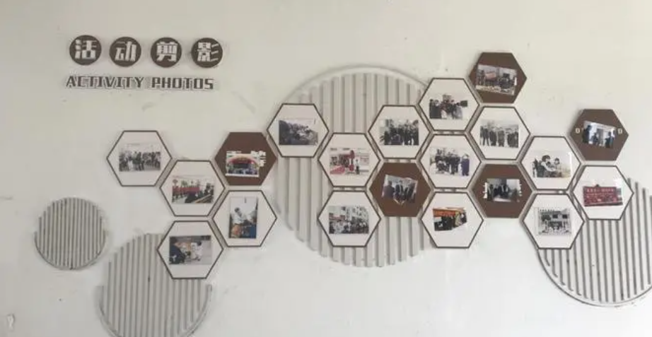

学院办公室
2023年4月20日

